全国大学英语四、六级考试准考证下载打印流程

第一步： 打开全国大学英语四、六级考试报名网站（cet.etest.net.cn)，点击“进入报名”。
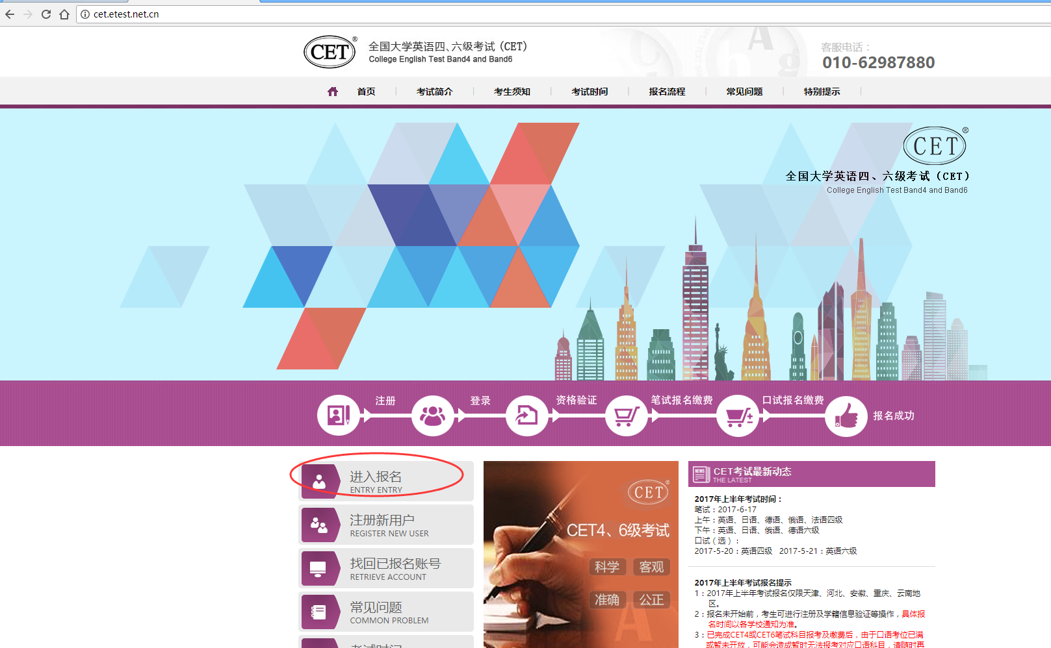
第二步：进入考生登录页面。输入报名时的通行证账号（如果忘记了通行证账号，请看第五步）、密码（如忘记密码，点击页面“找回密码”找回）和随机验证码，点击“登录”。 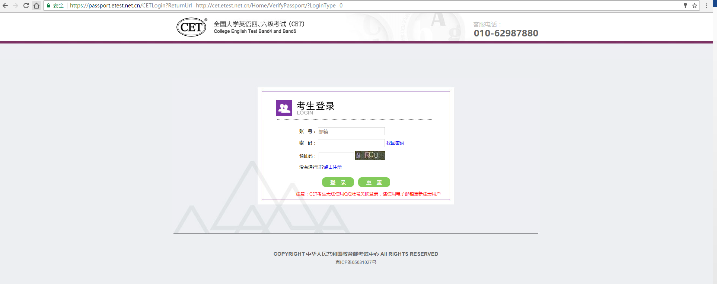
第三步： 登录成功，进入欢迎页面。（如果报名状态显示为“未报名或当前通行证账号非报名时账号”，说明当前登录账号非报名时账号，请看第五步）。点击“查看报名信息”。
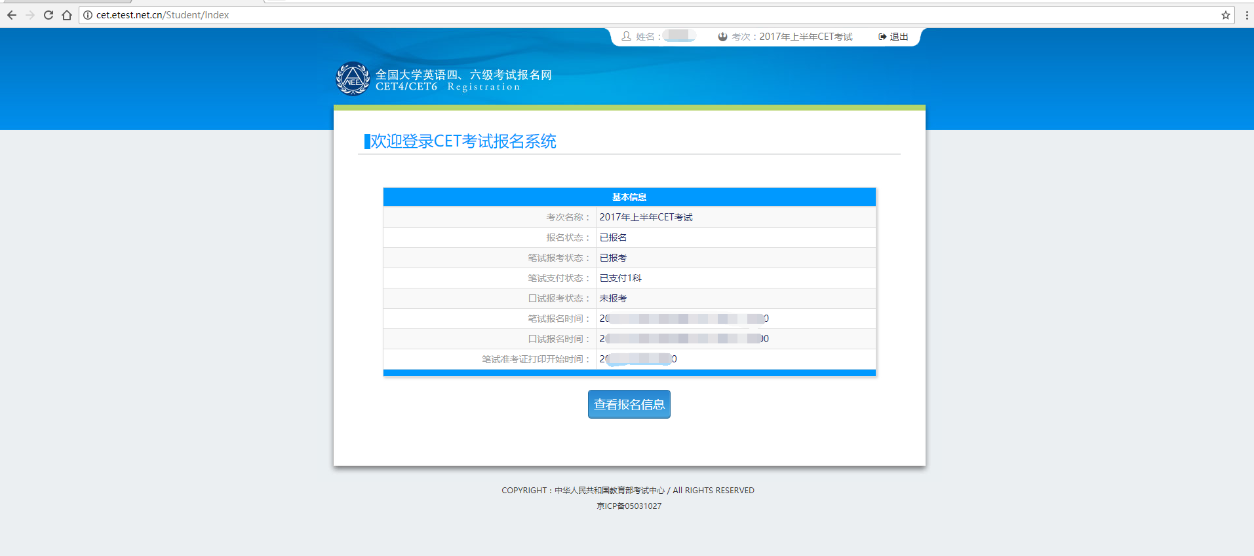
第四步： 进入报名信息页面。滚动页面到要打印准考证的科目信息处，在第一列“准考证打印”会显示当前准考证打印状态，鼠标放上去会提示具体时间信息。在打印时间内，点击“打印”，即可下载对应科目准考证。
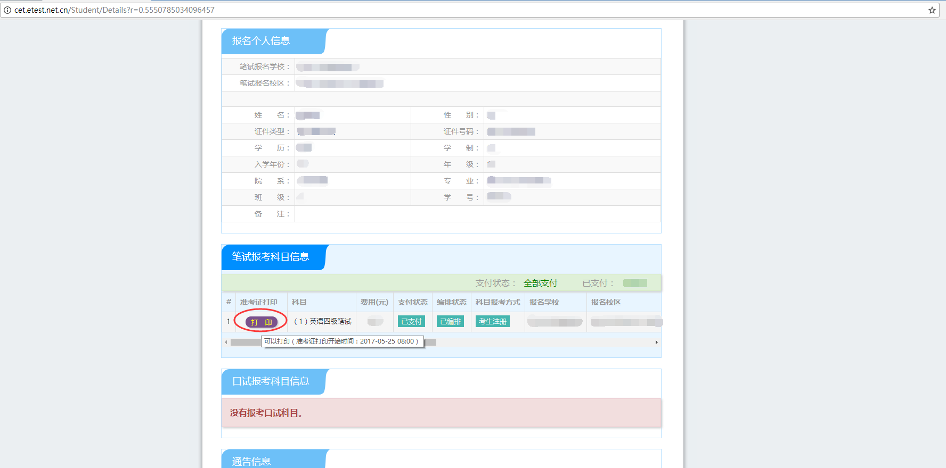
第五步： 如果忘记了报名时的通行证账号，或登录后发现通行证账号非报名时的账号，可通过“找回已报名账号”方式找回。打开全国大学英语四、六级考试报名网站（cet.etest.net.cn)，点击“找回已报名账号”。
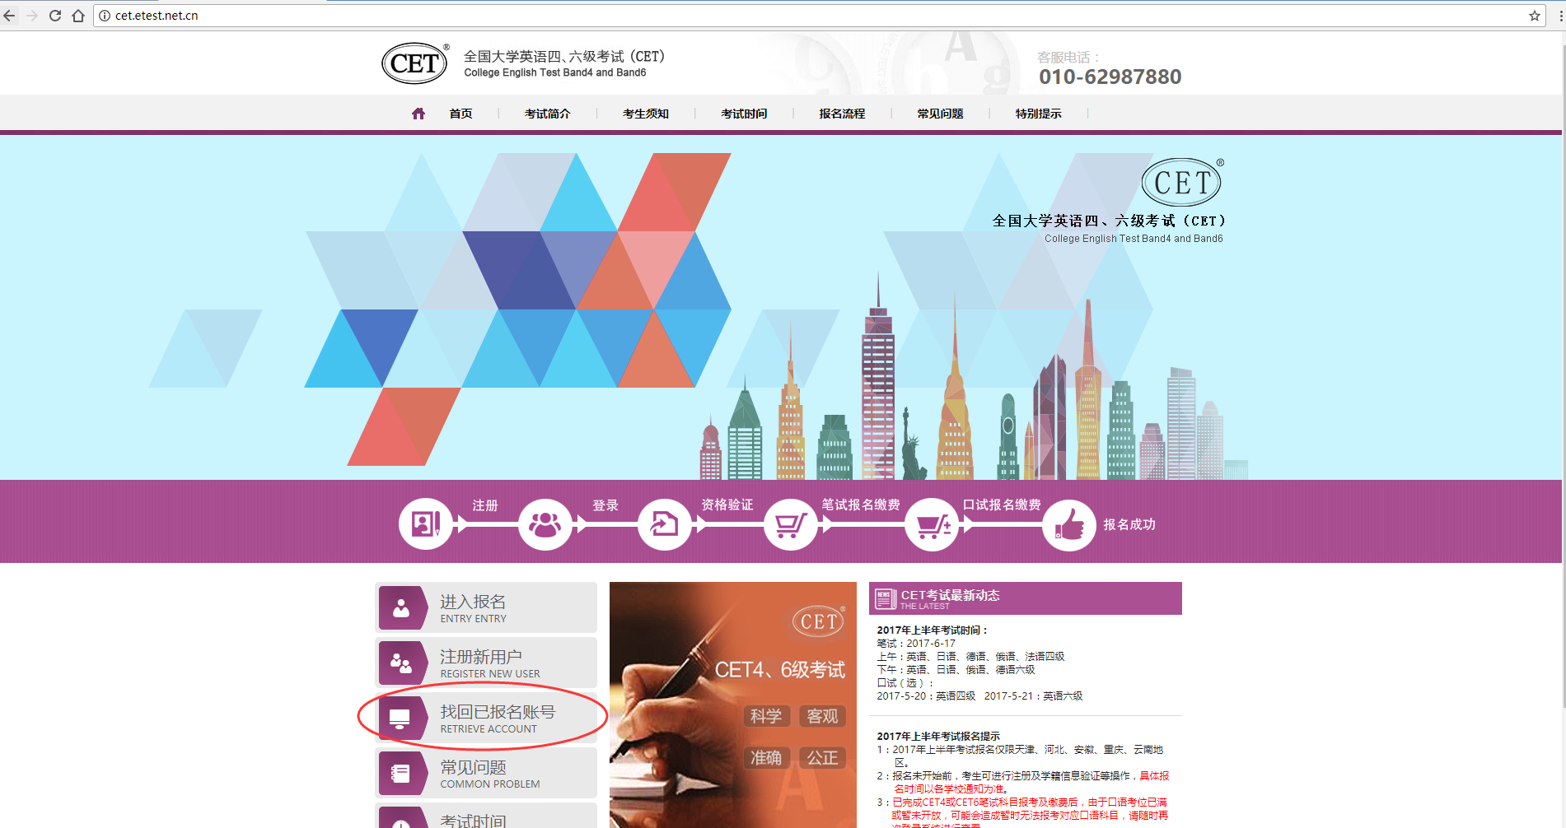
第六步： 打开“最近考次报名账号找回”页面。输入报名时的个人信息，点击“提交”，即可找回报名时的通行证账号信息。然后可按第一步流程登录系统，打印准考证。
